Fragebogen
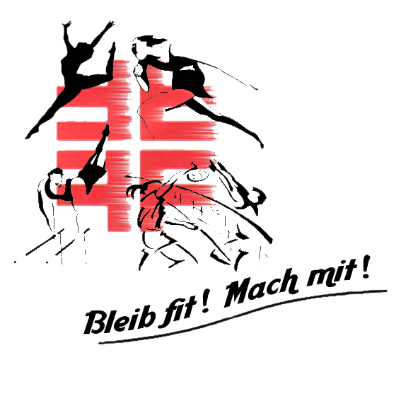
zur Erstteilnahme am Trainings- und Übungsbetrieb
des Sportvereins Hilzingen e.V. (nach der Corona-Zwangspause)

Sportgruppe:
Verantwortliche/r Übungsleiter/in:
Datum: Start / Ende der Trainingseinheit:

Erhebung personenbezogener Daten
Name
Vorname
Geburtsdatum
Adresse
Telefon
E-Mail

Angaben zum Kontaktrisiko und Symptomen
Ich hatte innerhalb der letzten 14 Tage keinerlei Kontakt zu einer mit dem Coronavirus infizierten Person.
Ich habe keinerlei typische Symptome einer Infektion mit dem Coronavirus.
Ich nehme auf eigene Gefahr an der Sportstunde teil.
Ich habe mich seit 14 Tagen nicht mehr in einem Risikogebiet aufgehalten.

Hygienerichtlinien
Hiermit bestätige ich, dass ich über die geltenden Hygienerichtlinien des Vereins informiert wurde und mich zu dessen Einhaltung verpflichte.

___________________ _____________________________
Datum Unterschrift

Mit der Unterschrift bestätigen die Teilnehmer*innen, dass sie beim Betreten der Sportstätte absolut symptomfrei sind. Außerdem stimmen die Teilnehmer*innen zu, dass ihre persönlichen Daten zum Zwecke der Kontaktaufnahme im Zusammenhang mit einer möglichen COVID-19 Infektion durch einen Vertreter des oben genannten Vereins genutzt und für 4 Wochen gespeichert werden dürfen. Die Daten dürfen auf Anfrage ebenfalls an die zuständige Gesundheitsbehörde weitergegeben werden. *Auskunftserteilung gegenüber dem Gesundheitsamt oder der Ortspolizeibehörde nach §§ 16, 25 IfSG
*Verordnung des Kultusministeriums und des Sozialministeriums über Sportstätten (Corona-Verordnung Sportstätten) in der ab 2. Juni 2020 gültigen Fassung.

